阎良区召开法治政府建设实施方案专题讨论会
5月17日下午，阎良区召开《法治政府建设实施方案（2022-2025年）（征求意见稿）》专题讨论会。区政府副区长、公安阎良分局局长刘建邦同志出席并讲话，会议由司法局局长王卫华同志主持，法治政府建设示范创建责任单位、各行政执法单位共计40余人参加了会议。
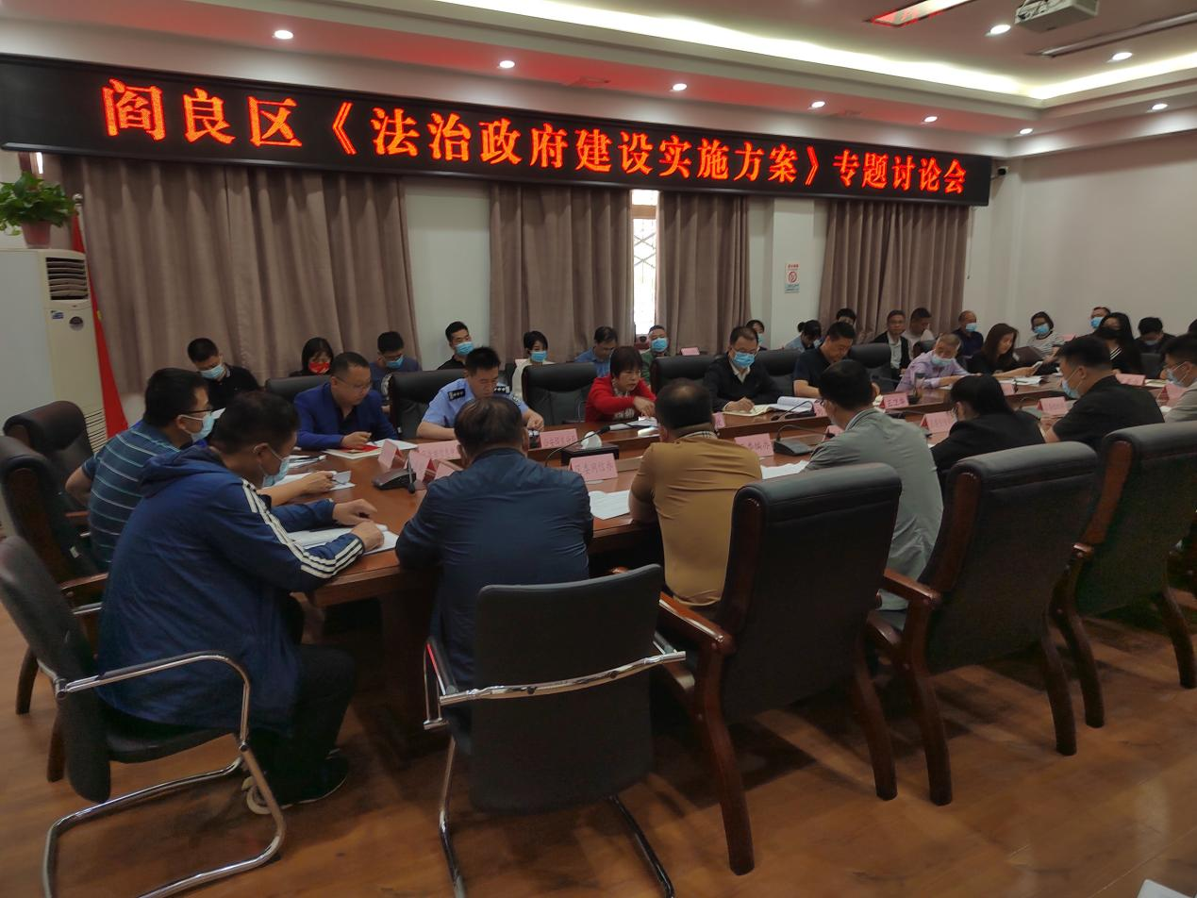
讨论会上，区司法局副局长王敏同志就《法治政府建设实施方案（2022-2025年）（征求意见稿）》作了起草说明，并结合前两次征求意见各单位反馈的九条意见，逐一阐述采纳情况；与会同志就《西安市阎良区法治政府建设实施方案（2022-2025年）（征求意见稿）》主要内容、文字规范等方面，提出了修改意见和建议。
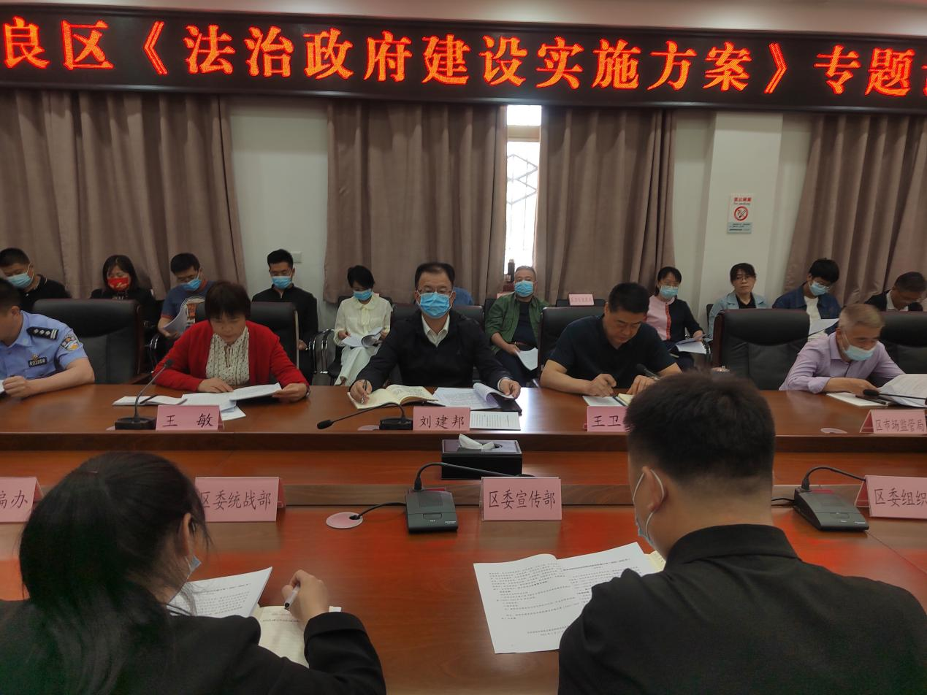

刘建邦同志围绕法治政府的内涵意义进行深入阐述，他强调：我区今年创建省级法治政府建设示范区是推进法治建设的重要举措，也是贯彻落实习近平法治思想的具体行动，各单位要围绕自身职责、明确具体工作任务，形成法治政府建设的强大合力。
下一步，区司法局将研究采纳本次讨论会提出的意见建议，将修改后的实施方案提交区政府常务会和区委常委会审议，审议通过后以区委、区政府名义印发执行。

